2023年2月26日多省（市、区）公务员考试《公安专业科目》试题
1. 中国共产党第二十次全国代表大会报告指出，新时代十年的伟大变革，在党史、新中国史、改革开放史、社会主义发展史、中华民族发展史上具有里程碑意义。报告从十六个方面总结概括了十年来的伟大变革，最具标志性意义的有六个方面。其中，作为新时代十年重大政治成果的是（ ）。
A.“四个自信”
B.“四个意识”
C.“三个务必”
D.“两个确立”
2. 习近平总书记指出，科学社会主义在二十一世纪的中国焕发出新的蓬勃生机，中国式现代化为人类实现现代化提供了新的选择。中国式现代化既有各国现代化的共同特征，更有基于自己国情的中国特色，具有明确的本质要求。从本质特征看，中国式现代化是（ ）。
A.人口规模巨大的现代化
B.中国共产党领导的社会主义现代化
C.以和平方式实现国家发展和民族复兴
D.建成富强民主文明和谐美丽的社会主义现代化强国
3. 党的二十大报告从党和国家事业发展战略全局出发，对推进国家安全体系和能力现代化作出了战略部署。我们必须准确把握推进国家安全体系和能力现代化的总体要求，坚决贯彻落实到实践中去，贯穿到国家安全工作各方面全过程。推进国家安全体系和能力现代化所遵循的原则要求中，属于最高原则的是（ ）。
A.坚持国家利益至上
B.坚持党的绝对领导
C.坚持统筹发展和安全
D.坚持维护和塑造国家安全
4. 习近平法治思想是马克思主义法治理论中国化最新成果，深刻回答了全面依法治国向哪里走、走什么路等根本性问题，科学指明了法治中国建设的正确政治方向。根据习近平法治思想，推进全面依法治国的根本目的是（ ）。
A.建设法治国家
B.建设法治体系
C.保障公平正义
D.依法保障人民权益
5. 2022年11月9日，公安部党委召开会议。会议指出，坚持以严的基调强化正风肃纪，严格落实中央八项规定及其实施细则精神，严格执行各项铁规禁令，从小事小节抓起，持续深化纠治“四风”，确保风清气正。对落实中央八项规定及其实施细则精神，要始终摆在重中之重位置的是（ ）。
A.政治建设
B.思想建设
C.制度建设
D.作风建设
6. 青年强，则国家强。全党要把青年工作作为战略性工作来抓，用党的科学理论武装青年，用党的初心使命感召青年，做青年朋友的知心人、青年工作的热心人、青年群众的引路人。以下理解不准确的是（ ）。
A.青年的综合素质是国家核心竞争力的决定因素
B.青年工作在党和国家事业全局中具有战略地位
C.重视青年工作是我们党的宝贵经验和优良传统
D.解决好新时代青年面临的问题意义重大而深远
7. 古城县3名初中生丁X、赵X、庞X（女）因故意损毁3辆共享单车，被传唤至该县公安局执法办案中心接受询问。办案民警通知其家长全程跟随，从登记身份信息到存放随身物品，从进入办案区后全程录音录像到启用未成年人询问室，都力求从程序上充分保障未成年人的合法权益，确保法律的正确实施。这些做法最能体现的人民警察核心价值理念是（ ）。
A.公正
B.规范
C.爱民
D.严格
8. 某日，李X酒后驾车行至万松路时被交警小何查获，经酒精检测仪测出其血液乙醇含量达220mg/100ml。李X承认自己饮酒后驾车的事实，请求小何予以放行并承诺事后重谢。小何拒绝其请求，坚持依法查处，并告知酒后驾车的社会危害性。民警小何的行为体现了人民警察的核心价值品质是（ ）。
A.正直
B.法治
C.廉洁
D.理性
9. 某县公安局出入境管理大队民警小梁获“2022年全国最美基层民警”荣誉。为践行“疫情要防住、经济要稳住、发展要安全”的理念，她积极开展工作，多方协调共同打造了涉外企业服务直通车、外籍高层次人才办证绿色通道等服务，切实解决企业“急难愁盼”问题，助力企业复工复产，为经济发展营造良好的营商环境。民警小梁的行为最能体现人民警察职业道德要求的是（ ）。
A.秉持公正
B.服务社会
C.协同合作
D.崇尚荣誉
10. 2022年来，中部某市公安局配齐工作专班，汇聚最强警力资源、最全应用数据、最高系统权限，建立起“纵向到底、横向到边、条块结合、全网贯通”的“情指行”一体化作战体系。市、区、所一体联动、网上网下一体运作，一个平台作战，一键指令下达，这样的扁平化指挥、一体化合成作战体系让警务效能明显提升。该市公安机关的举措体现的人民警察职业道德精神是（ ）。
A.团结协作
B.改革强警
C.勇于创新
D.热诚服务
11. 人民警察要遵循各项纪律要求，遵守政治纪律是人民警察首要的纪律要求，是人民警察在政治言论和政治行为方面必须遵守的行为规范。下列行为中属于民警违反政治纪律的是（ ）。
A.向犯罪嫌疑人通风报信
B.拒绝执行命令，不服从指挥
C.违反规定利用人事安排为本人谋取不正当利益
D.参与、包庇或者纵容危害国家安全的违法犯罪活动
12. 公安民警应当严格遵守纪律、依法履行职责，如有违反职业纪律的，必须承担纪律责任。根据相关规定，下列情形应给予纪律处分的是（ ）。
A.民警老周安排女警小李、小邓搜查盗窃嫌疑人宋X（女）的身体
B.民警小赵对涉嫌出售假币罪的李X刑事拘留第七日提请批准逮捕
C.民警小魏与警务辅助人员小郑在执法办案中心接受报案人王某的材料
D.民警小宗安排有医护资质的在押人员郑X在其办公室为民警作诊疗
13. 公安机关在执行任务时，上级公安机关有权对下级机关下达命令。执行中如果情况发生重大变化，原命令确实无法继续执行而又来不及或者无法请示报告上级机关时，根据《公安机关人民警察内务条令》规定，下级机关做法正确的是（ ）。
A.中止命令的执行，等候最新指令
B.坚决完成任务，事后报告上级
C.果断临机处置，事后迅速报告
D.迅速越级向上级报告，执行新的命令
14. 法的效力等级，指在一国法的体系中因制定的国家机关地位不同而形成的法在效力上的等级差别。在我国，法具有法律、行政法规、地方性法规等表现形式。下列关于法的效力等级由高到低排列正确的是（ ）。
A.法律行政法规地方性法规自治条例
B.法律地方性法规经济特区法规部门规章
C.自治条例地方性法规部门规章地方政府规章
D.行政法规省级地方性法规设区市地方性法规设区市政府规章
15. 根据新运市人大常委会通过的历史文化街区保护条例规定，街区内历史建筑需要经过审批才能修缮或装修。新运市张某私自拆除其位于某街区内的一幢历史建筑并打算重建，被查处。张某争辩称，条例没有规定拆除需审批。主管部门根据条例规定，结合“举轻以明重”的原理解释，修缮或装修历史建筑需要经过审批，拆除更需要审批，主管部门适用的法律解释是（ ）。
A.当然解释
B.扩张解释
C.限缩解释
D.历史解释
16. 公安机关经过三十多年的实践与探索，使“110报警服务台”成为人民警察队伍的标志性品牌，具有极高的社会知晓度和群众认可度。我国最早开通使用110报警服务系统的公安机关是（ ）。
A.广州市公安局
B.郑州市公安局
C.杭州市公安局
D.漳州市公安局
17. 根据《公安机关人民警察内务条令》规定，值班人员应当坚守岗位，严格履行职责。因故确需离开值班岗位的，应当及时报告相关领导。兴中派出所社区警务队民警小赵在值班期间，因父亲病危需要请假离开岗位。
此时，小赵应及时报告的领导是（ ）。
A.兴中派出所所长王某
B.兴中派出所当日带班领导教导员刘某
C.兴中派出所社区警务队队长黄某
D.兴中派出所综合指挥室主任高某
18. 根据《公安机关人民警察内务条令》规定，公安民警应当做到着装整洁庄重、警容严整、规范统一。以下公安民警着装不符合规定的是（ ）。
A.小蓝怀孕期间未着警服上班
B.小许在被停止执行职务期间着警服
C.小严穿着警礼服参加外事活动
D.小唐在办公室上班期间着警服未戴警帽
19. 华元县公安局巡警大队民警老王（一级警长、一级警督）、大刘（三级警长、三级警督）和小孙（副大队长、三级警长、一级警司）在结束县局组织的集中清查行动返回途中，行至华中街突遇三十余人打架滋事。此时，巡警大队民警小陈（中队长、三级警长、二级警司）带领的巡逻小组也巡逻至此。在场民警立即上前处置该事件，按规定负责领导指挥的是（ ）。
A.老王
B.大刘
C.小孙
D.小陈
20. 《宪法》是我国的根本法，规定了国家的根本制度和根本任务，具有最高的法律效力。根据我国《宪法》规定，我国根本政治制度是（ ）。
A.社会主义制度
B.人民代表大会制度
C.民主集中制度
D.中国共产党领导下的多党合作制度
21. 根据我国《宪法》规定，当发生或即将发生特别重大突发事件需要国家机关行使紧急权力以控制消除社会危害和威胁时，法定国家机构可以决定并宣布全国或者个别省、自治区、直辖市进入紧急状态。根据规定，下列选项中有权宣布进入紧急状态的是（ ）。
A.全国人民代表大会
B.全国人民代表大会常务委员会
C.国家主席
D.国务院
22. 根据我国《宪法》规定，社会主义经济制度的基础是生产资料的社会主义公有制，即全民所有制和劳动群众集体所有制。全民所有制表现为国家所有制。自然资源是重要的生产资料，下列自然资源只能属于国家所有的是（ ）。
A.草原
B.水流
C.森林
D.土地
23. 我国《宪法》规定，各少数民族聚居的地方实行区域自治，设立自治机关，行使自治权。各民族自治地方都是中华人民共和国不可分离的部分。
下列属于民族自治机关的是（ ）。
A.某自治区人民代表大会常务委员会
B.某自治州人民政府
C.某自治县人民检察院
D.某民族乡人民政府
24. 某日下午，涂某家因线路故障发生火灾。邻居王某发现后立即拨打119，并砸开涂某家门锁冲进去灭火。王某在救火中受伤，但因灭火及时，涂某家未遭受重大损失。涂某回家后，没有感谢王某反而责怪他将自己家门锁砸坏，双方因赔偿问题发生争执，王某报警。民警到场了解情况后，下列说明恰当的是（ ）。
A.涂某构成过失引起火灾
B.王某构成非法侵入住宅
C.涂某可以要求王某赔偿门锁损失
D.王某可以要求涂某给予适当补偿
25. 小浩（男，7岁，小学二年级学生）用压岁钱在学校附近超市购买了价值50元的玩具。其母亲王某认为贵了，到超市要求老板退货，两人就退货问题发生争执，王某报警。民警到场了解情况后，就小浩购买玩具的行为效力问题向双方进行解释，下列解释正确的是（ ）。
A.行为有效
B.行为无效
C.行为可撤销
D.行为效力待定
26. 东江区公安分局通过视频巡查发现，市中心的汇隆广场有一百多人聚集，严重危害社会治安秩序。经研判，本市“韵鑫宝”投资信托平台的客户受骗后聚集施压，要求政府介入帮助他们挽回投资损失。为防止突发事件升级，东江区公安分局依法拟实行现场管制。下列属于现场管制的批准机关的是（ ）。
A.区政府和市公安局
B.区政法委和区政府
C.区政法委和市公安局
D.区委和区政府
27. 某日，都南县公安局南村派出所案件办理队民警小蔡，接受指派办理镇上晶星棋牌室香烟失窃案，经侦查发现，犯罪嫌疑人是其外甥，小蔡遂提出回避申请。根据法律规定，对其申请有权作出决定的是（ ）。
A.南村派出所所长
B.县公安局刑侦大队大队长
C.县公安局局长
D.县人民检察院检察委员会
28. 裘x在游佳网络公司负责手机APP开发及应用上架工作，APP通过收取实名注册用户会费、植入广告赢利。裘x离职后利用游佳公司服务器的漏洞，将其中存储的音视频数据下载到自己服务器中，然后制作了一款类似的APP，再将其在网络商店上架，供注册付费用户通过其制作的APP观看，获利19万余元。
下列选项中，对裘x涉嫌罪名定性准确的是（ ）。
A.非法获取计算机信息系统数据罪
B.非法获取公民个人信息罪
C.非法利用信息网络罪
D.侵犯著作权罪
29. 李x涉嫌利用网络实施侵犯公民个人信息行为，但未达到刑事案件立案追诉标准，公安机关依据《中华人民共和国网络安全法》等规定，依法将该案作为行政案件调查处理。关于该案的办案期限，下列说法正确的是（ ）。
A.不得超过三十日
B.不得超过六十日
C.不得超过九十日
D.不得超过三个月
30. 东华派出所在办理一起故意伤害案件中，依法进行了伤情鉴定。违法嫌疑人常x认为鉴定意见明显依据不足，申请重新鉴定。根据相关规定，下列关于重新鉴定说法正确的是（ ）。
A.重新鉴定期间计入办理治安案件的期限
B.对该案伤情的重新鉴定应当以一次为限
C.进行重新鉴定应经东华派出所所长批准
D.重新鉴定的费用应当由申请人常x承担
31. 群众安全感是反映公安机关工作的“晴雨表”。天华派出所为改进服务群众的工作方法，提升群众安全感，安排社区民警采用问卷的方式开展一次专项调查。民警小赵制作的调查问卷，设计了一些问题项，其中针对性不强的是（ ）。
A.门窗的防盗功能
B.房屋的租赁价格
C.消防设施的配备
D.合租人的基本信息
32. 长河市吴家桥小区居民张某向社区民警小李反映，近期有多家房产中介人员在小区内推销房产，逐户敲门询问是否买房，严重干扰居民正常生活。对此，小李拟发动群防群治力量协同联动，共同解决该问题，下列做法恰当的是（ ）。
A.召开周边房产中介负责人座谈会，命令对扰民行为给予处罚
B.协调社区居委会加强巡逻，发现房产中介人员随即报告民警
C.指引物业公司增派门岗值班力量，严控陌生人随意进入小区
D.安排治安积极分子在小区贴告示，将房产中介人员照片曝光
33. 北金市高新花园是一个老年人多、外来人口多、违章建筑多的老旧小区，治安环境复杂。为提高社区治安防控水平，民警小罗拟采取一系列措施，其中针对性不强的是（ ）。
A.物建治安信息员，广泛收集各类治安隐患
B.成立夕阳红关怀组，生活上帮扶孤寡老人
C.培训保安人员，提高其识别可疑人员技巧能力
D.带领法律服务队，入社区开展经常性咨询指导
34. 近日，城关派出所辖区沿街商铺中利用“老虎机”进行赌博的警情高发，发案时间多集中在凌晨。通过调查了解到，派出所每次收缴“老虎机”后，就有人再给商铺免费提供，时间多在下午时间段。针对此情况，派出所拟调整巡逻方式，加大巡控力度。下列方式中最适宜的是（ ）。
A.日间与夜间巡逻相结合
B.步巡和车巡相结合
C.步巡和空巡相结合
D.自行车巡逻与车巡相结合
35. 某日14时许，民警老杨、小胡处警完毕返回派出所途中，途经沿河路某工地门口时，发现有20余名讨薪人员堵在出入口处。为妥善处置，老杨迅速将现场情况上报110指挥中心。下列信息无需上报的是（ ）。
A.发生地点
B.现场聚集人数
C.讨薪人员经济情况
D.现场有无过激行为
36. 某日14时许，湖滨派出所民警老秦、小刘巡逻时，发现129路公交车站台有一名醉酒男子持刀喊叫，此时正好有一辆公交车驶入站点。民警拟采取措施处置，下列不恰当的是（ ）。
A.尝试安抚醉酒男子情绪
B.示意公交车司机立即驶离
C.判明并及时报告现场情况
D.动员现场群众共同控制醉酒男子
37. 海阳市公安局情指中心通过数据研判发现，2022年度因情感纠纷而引起的刑事案件明显上升。为遏制此类案件的增长态势，情指中心提出了一系列防范建议，其中恰当的是（ ）。
A.加强重复警情治理，涉及情感纠纷的警情推送综治部门联动处置
B.责令当地妇联、团委、学校等单位，宣扬倡导正确的婚恋观
C.通过真人真事以案说法，宣传情感纠纷可能引发的社会危害
D.重点摸排流动人口男女同住情况，发现存在婚外情的予以训诫
38. 某日15时30分，民警老关、小夏巡逻至人民广场时，遇到市民陈女士求助，称在广场内骑自行车的儿子走失了。民警边寻找边报告110指挥中心，请求调度周边警力协助查找。在上报走失男孩相关信息时，下列不需要第一时间上报的是（ ）。
A.走失地点
B.家庭地址
C.走失时间
D.衣服颜色
39. 某日，长山派出所破获一起盗窃案，抓获犯罪嫌疑人蒋x，其交待赃物已藏匿在县城南部山坡。办案民警押解犯罪嫌疑人蒋x前往赃物藏匿地指认。为防止蒋x做出危险行为，民警对其采用手铐约束。下列方式恰当的是（ ）。
A.民警抓臂控制，采用前铐约束
B.采用民警与其连腕相铐约束
C.民警别臂控制，采用背铐约束
D.民警抓握铐链，采用前铐约束
40. 公安机关人民警察荣誉仪式，是指在公安民警职业生涯重要节点和特殊时刻举行的激励仪式，是增强公安民警职业荣誉感和归属感，在公安机关营造崇尚荣誉良好氛围的重要载体和方式。对于民警职业生涯重要节点，下列选项均符合举行荣誉仪式规定的是（ ）。
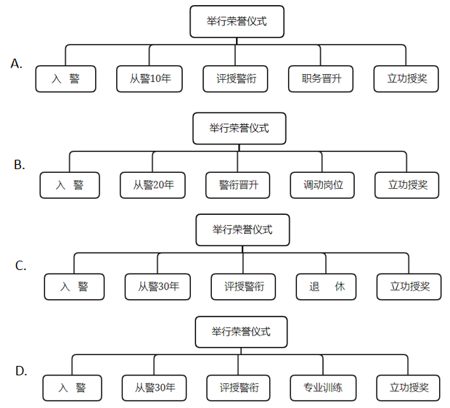
A.A
B.B
C.C
D.D
41. 根据《公安机关组织管理条例》规定，县级以上地方人民政府公安机关和公安分局内设机构分为综合管理机构和执法勤务机构。
下列选项中，对某市（设区）公安局部分内设机构的分类正确的是（ ）。
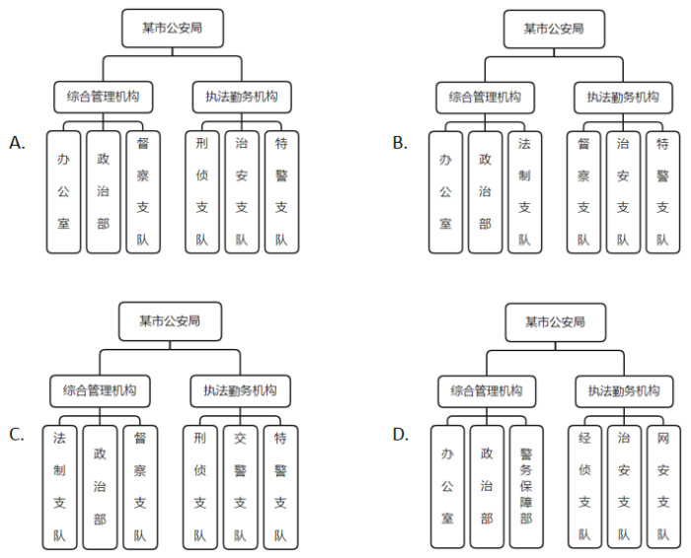
A.A
B.B
C.C
D.D
42. 根据《刑法》规定，累犯是指因犯罪而受到一定的刑罚处罚，在刑罚执行完毕或者赦免后，于法定期限内又犯一定之罪的罪犯。根据种类划分，累犯可分为一般累犯和特别累犯。
在适用法律时，下列选项中均符合可认定特别累犯的罪名是（ ）。
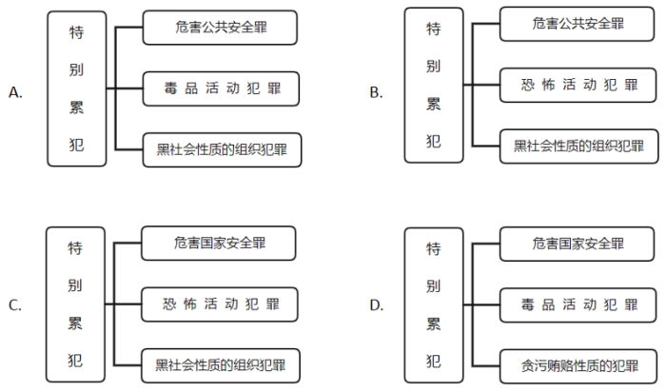
A.A
B.B
C.C
D.D
43. 胡某涉嫌逃税罪被绍静市凌明县公安局取保候审，并责令其交纳保证金1万元。胡某在取保候审期间违反法律规定，凌明县公安局决定没收其保证金，办案民警小孙向胡某宣读了该决定，胡某对没收决定不服。
下列选项中，小孙依法告知胡某救济途径正确的是（ ）。
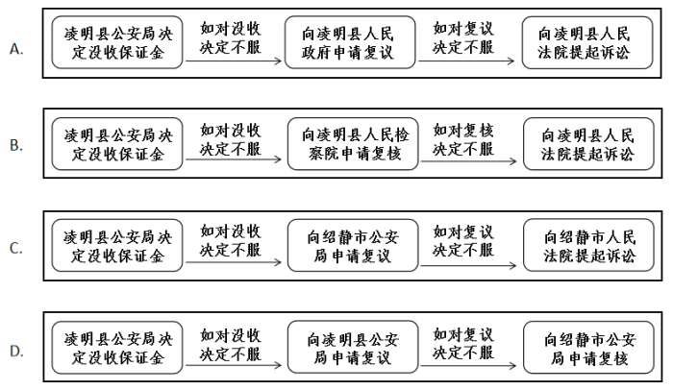
A.A
B.B
C.C
D.D
44. 为满足人民群众对公安工作的新要求和新期盼，间溪市公安局持续推进“互联网+公安政务服务”提档升级。依托公安政务服务平台，该局拟增设一批管理服务事项。
结合下图，选项中均属于“公安政务服务”管理服务事项的是（ ）。
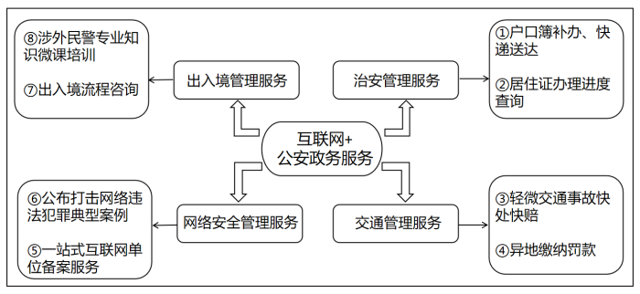
A.1 2 4 5 7 8
B.2 3 4 6 7 8
C.1 2 3 4 5 7
D.2 3 4 5 6 7
45. 电动自行车给群众带来便利的同时，也因为诸多因素易引发火灾事故。社区民警小刘按照上级的部署要求，对实行物业管理的翔安小区走访调研，制作了“电动自行车引发火灾事故风险因素图”（见下图），拟实施有针对性的防范措施。
从管理因素分析，下列措施最恰当的是（ ）。
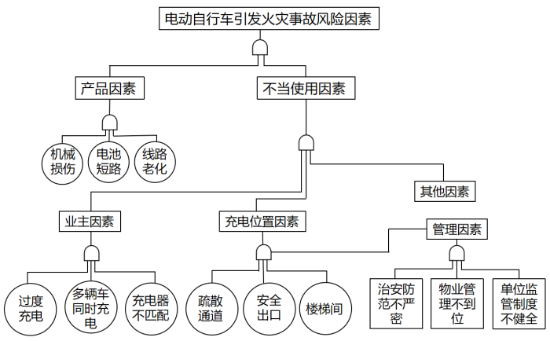
A.监督物业加强小区出入口管理，提高治安防控水平
B.责令物业宣传、引导正确的电动自行车充电方式
C.协助物业搭建电动自行车车棚和安装充电桩
D.指导物业加强电动自行车的停放管理并定期检查
46. 2022年10月25日凌晨，宏伟公司发生一起盗窃案件，安亚区公安分局刑侦大队接警后，立即赶赴现场。经勘查，发现该公司宏图楼一楼门锁被撬坏，三楼财务室被盗现金12万元人民币。由于公司大院安装了枪式摄像头（见下图），民警拟按照“先中心后外围”的方式采集视频资料。下列采集顺序恰当的是（ ）。
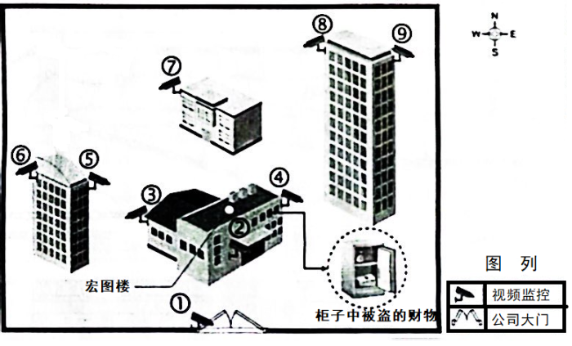
A.1 4 6 7 8 5
B.1 2 3 4 9 6
C.2 3 4 1 6 9
D.2 1 3 4 5 8
47. 遵溪市公安局在侦办“7.13跨省贩毒案”过程中，发现贩毒成员在某直播平台使用昵称为“西毒”的账号累计购买了80万个平台充值币，价值400万人民币。经查，这些充值币并未用于打赏平台主播，而是分批转给平台的其他用户，涉嫌洗钱犯罪。办案民警根据这些充值币和资金的流向绘制了分析图（见下图）。
根据图中信息，下列说法正确的是（ ）。
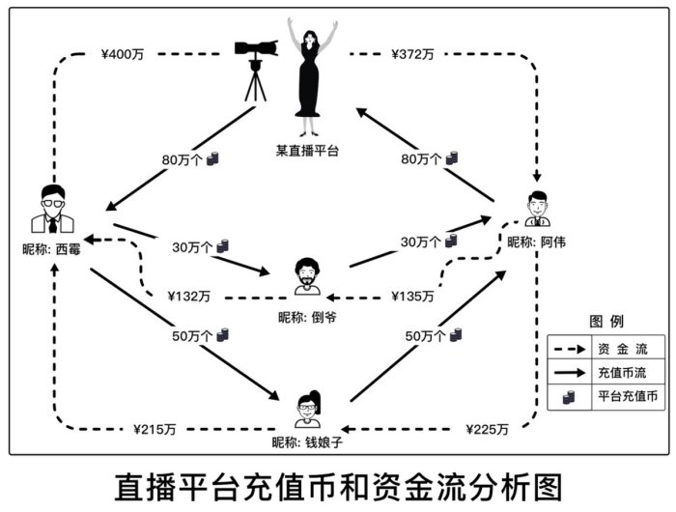
A.直播平台加价从“阿伟”处回收充值币
B.“西毒”折价转让从直播平台购入的充值币
C.“倒爷”和“钱娘子”以相同价格从“西毒”处购入充值币
D.“阿伟”以不同的价格从“倒爷”和“钱娘子”处购入充值币
48. 普通乘客一般会选最少换乘、最短时间、最短距离的乘车路线，而扒手乘车路线明显异常。某市公安局公交分局依托“一卡通”与用户的消费数据，根据该规律，建立了反扒预警模型。反扒民警小孙将从始发站1前往终点站2的甲乙丙丁乘车路线绘制成图（见下图），以便开展分析。
根据预警模型，下列人员中扒手嫌疑最大的是（ ）。
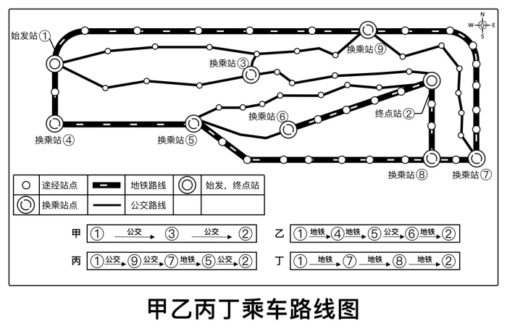
A.甲
B.乙
C.丙
D.丁
49. 安兴市公安局在侦查一起非法采矿案件过程中，调取了犯罪嫌疑人“龙哥”曾用手机号1364646的通话记录（见下表）。为了查清“龙哥”的真实身份，根据表中信息，民警小秦应该调取的是（ ）。
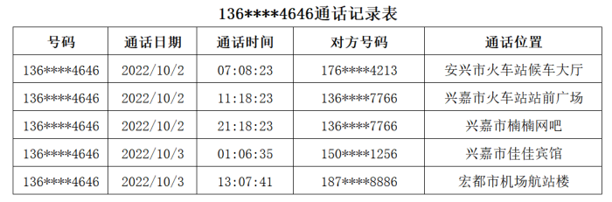
A.2022年10月2日兴嘉市至安兴市的火车购票信息，
B.2022年10月3日兴嘉市楠楠网吧的上网人员信息
C.2022年10月3日宏都市至兴嘉市的航班乘客信息
D.2022年10月3日兴嘉市佳佳宾馆的旅客住宿信息
50. 近期，江东省西岭市公安局情指中心改造升级了，“智慧警务可视化智慧调度平台”。安装了北斗定位系统的警车、警务通等实时产生的信息在平台上展现，实现了警情、警力、警车、视频的“一张图可视化”。某日，平台显示各社区的实时警情情况和警力位置(见下图)。为确保“警力跟着警情走”街面巡逻最需要增援的社区是（ ）。
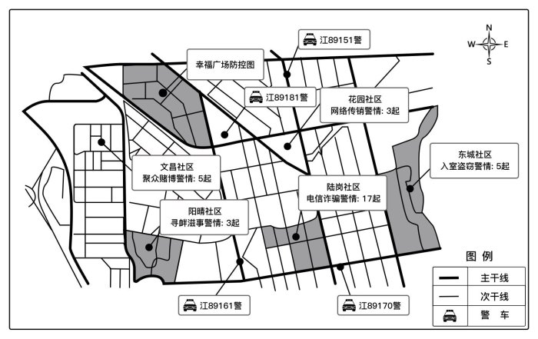
A.文昌社区
B.东城社区
C.陆岗社区
D.花园社区
51. 2022年10月27日，习近平总书记带领中共中央政治局常委瞻仰延安革命纪念地。习近平总书记强调，要弘扬伟大建党精神和延安精神，为实现党的二十大提出的目标任务而团结奋斗。延安精神是党在延安时期培育形成的，是党的宝贵精神财富，要代代传承下去。以下属于延安精神的有（ ）。
A.坚定正确的政治方向
B.解放思想、实事求是的思想路线
C.全心全意为人民服务的根本宗旨
D.自力更生、艰苦奋斗的创业精神
52. 2022年12月15日至16日，中央经济工作会议在北京举行。公安部党委传达学习中央经济工作会议精神，研究谋划贯彻落实思路措施，指出公安机关要坚持围绕中心、服务大局，充分发挥职能作用，从严从实从细做好防风险、保安全、护稳定、促发展各项工作。下列属于公安机关将党中央的决策部署转化为具体举措的有（ ）。
A.积极配合有关部门，有效防范化解重大经济金融风险
B.坚持发展和安全并举，着力补强产业链薄弱环节
C.依法严厉打击各类经济犯罪，维护良好市场秩序
D.保持严打高压态势，推进扫黑除恶常态化
53. 以习近平同志为核心的党中央高度重视公安工作，就新时代公安工作作出一系列重要论述，引领新时代公安工作取得了历史性成就、发生了历史性变革。全国公安机关全面贯彻落实新时代党的建警治警方针，牢牢把握公安姓党的根本政治属性，坚持从政治上建设和掌握公安机关，坚决把党的绝对领导落实到公安工作各方面全过程。以下属于公安机关强化政治建设历史性成就的有（ ）。
A.“两个维护”更加坚定
B.理论武装更加自觉
C.政治纪律更加严明
D.执行落实更加有力
54. 春节假期结束，全国各地返岗人员增多，蛟龙县公安局第一时间响应“安全返岗”的号召，充分发挥党员民警的先锋模范作用，深入开展春运“通畅安保”工作。交警小万值守主要路口确保道路通畅，情指中心民警小肖坚守岗位确保信息通畅，户籍民警小林周末不休息确保办证服务通畅。这些民警行为集中体现的人民警察核心价值观有（ ）。
A.忠诚
B.敬业
C.奉献
D.为民
55. 某市公安局刑侦支队民警老孔常年坚守在刑侦一线，针对工作中遇到的技术难题，他在不断研究数字取证技术的同时，积极帮助基层公安机关建立起电子物证取证室，指导基层民警通过照相、摄像、远程勘验等一系列规范性操作流程进行取证，有效防止了执法瑕疵的产生。民警老孔践行的人民警察职业道德规范有（ ）。
A.恪尽职守
B.科学严谨
C.勤学善思
D.服务基层
56. “法安天下，德润人心”。法律和道德是两类重要的社会规范。要坚持依法治国和以德治国相结合，实现法治和德治相辅相成、相得益彰。对于依法治国和以德治国相结合的实现途径有（ ）。
A.既重视发挥法律的规范作用，又重视发挥道德的教化作用
B.既发挥法治制度化的引领作用，又发挥道德价值化的主导作用
C.以道德滋养法治精神、强化道德对法治文化的支撑作用
D.以法治体现道德理念、强化法律对道德建设的促进作用
57. 法律部门是法律体系的基本组成要素，各个不同的法律部门的有机组合便成为一国的法律体系。法律制度及其相应的法律规范按一定划分标准组成法律部门。下列选项中属于划分法律部门的标准有（ ）。
A.调整对象
B.调整方法
C.制定主体
D.法律数量
58. 某年12月，刘某先后借给朋友李某8万元、5万元，约定借期为一年。期满后刘某一直未向李某讨要。三年后李某主动归还刘某8万元借款，一个月后刘某又向李某讨要5万元借款。此时李某听说借款均已过诉讼时效，随即拒绝归还5万元，并以曾帮助刘某完成重要事务为由，要求刘某退还已归还的8万元。双方争执不下，到派出所咨询，民警依法可以答复双方的有（ ）。
A.刘某应当向李某退还8万元
B.李某无权要求刘某退还8万元
C.5万元的借款并未超过诉讼时效
D.李某可以就5万元提出不履行抗辩
59. 某刑侦大队根据指令执行抓捕任务时，一犯罪嫌疑人开车逃窜，民警小胡立即驾驶警车闯红灯追赶，路上警车发生故障，小胡便征用路过群众张某的私家车继续进行追赶，后抓获犯罪嫌疑人，但车辆遭到损坏。下列说法正确的有（ ）。
A.民警小胡驾驶警车闯红灯不应予以处罚
B.应及时归还张某的车辆并支付适当费用
C.未经张某同意民警也可征用其车辆
D.公安机关对张某车辆损失应当补偿
60. 张某在安北县经营一家“喜乐来”农家乐旅馆，并由其本人和妻子陈某负责在前台接待旅客住宿。张某和妻子陈某的下列行为中，应当给予治安管理处罚的有（ ）。
A.未登记旅客的姓名和身份证号码
B.明知旅客观看色情视频而未举报
C.明知旅客携带一桶汽油而未制止
D.明知旅客偷拿别人200元钱而未报告
61. 公安机关的民主职能，是指公安机关必须服从人民的意志，全心全意为人民服务，做人民的公仆和卫士，依靠人民当家做主的主人的精神，调动人民维护社会治安的积极性，处理好有关社会治安方面的人民内部矛盾。公安机关的下列工作体现该职能的有（ ）。
A.防范治安事件、治安事故
B.向人民群众普及法律知识
C.为人民群众提供救助救援
D.组织人民群众参与治安管理
62. 根据《人民警察使用警械和武器条例》规定，人民警察在执法时，判明有暴力犯罪行为的紧急情形，经警告无效的，可以使用武器。下列情形中，公安民警可以依法使用武器的有（ ）。
A.赵x殴打对其盘问检查的民警
B.故意杀人犯罪嫌疑人钱x拒捕
C.持枪犯罪嫌疑人孙x实施抢劫
D.李x强行冲越民警履职设置的警戒线
63. 育心学校学生陈×（15周岁）因向同学索要钱财、打架斗股等行为影响恶劣，被学校处分。后陈×不思悔改，招揽多人成立“龙兴帮”（成员多数为15岁至17岁的在校学生），实施违法活动，欺压在校学生，严重破坏了学校秩序。属地公安局办理此案件时，可以自行决定对陈×采取矫治教育措施的有（ ）。
A.予以训诫
B.责令参加社会服务活动
C.责令接受心理辅导、行为矫治
D.将其送入专门学校接受专门教育
64. 唐某控告徐某合同诈骗，文亭市福来县公安局认为不符合立案条件，决定不予立案。唐某不服，向福来县人民检察院申请立案监督。县人民检察院认为县公安局不立案理由不能成立，遂通知县公安局立案。对此，福来县公安局不应采取的做法有（ ）。
A.接到福来县人民检察院的通知后立案
B.要求福来县人民检察院说明立案理由
C.请示文亭市公安局后坚持不立案决定
D.提请文亭市人民检察院裁决是否立案
65. 青河市扬溪湿地公园紧邻主城区，环境优美，逢节假日便吸引大量市民前往休闲，但是随之带来园区内无序停车、乱搭帐篷、随意烧烤等问题，导致相关警情多发。对此，辖区派出所拟联合社会力量开展整治行动，下列措施恰当的有（ ）。
A.指导园区管理处加设交通指示牌，安排保安引导车辆
B.提醒城管部门，实时在其公众号上推送周边车位信息
C.发动积极分子协助防火宣传，劝阻规划区外烧烤行为
D.辅助联防队设计巡逻线路，发现乱搭的帐篷现场拆除
66. 安滨市向阳社区近期发生多起入室盗窃案件，新任的社区民警小吴为了遏制社区内该类案件的高发态势，准备对社区内的治安防范状况进行摸底排查。下列调查内容恰当的有（ ）。
A.楼栋、路段情况
B.保安岗的设置情况
C.物业公司资质情况
D.视频监控点位情况
67. 某日，湖东派出所民警老陈、小王巡逻时，发现一名男子形迹可疑，立即上前盘查。小王对该男子进行盘问和人身安全检查，老陈负责警戒。下列选项中，小王进行人身安全检查做法正确的有（ ）。
A.从双手开始自下而上顺序进行检查
B.重点检查四肢、胸部、腰部等部位
C.命令其自行将其衣服口袋翻出接受检查
D.采取用手轻拍、触摸方法检查其衣服外层
68. 常阳县公安局刑侦大队对刑事案件分析研判时，发现农村地区由民事纠纷引发的刑事案件突出。为针对性降低此类案件，民警对2019年至2022年由民事纠纷引发的刑事案件进行了调查统计（见下图）。根据图中数据，下列分析正确的有（ ）。
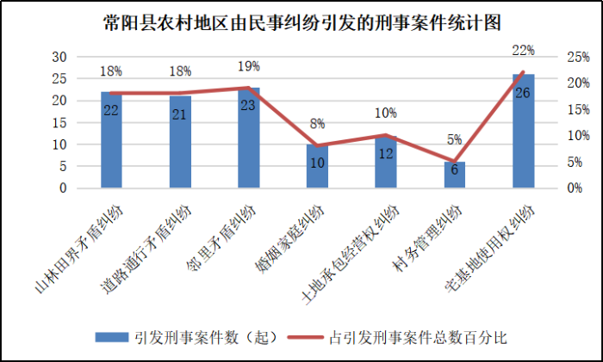
A.从矛盾纠纷类型来看，农村地区利益格局呈多样化、复杂化
B.由宅基地使用权纠纷引发的案件占比最大，需协调相关部门解决
C.由村务管理纠纷引发的案件占比最小，无需投入警力
D.由邻里矛盾纠纷引发的案件占比较大，需在日常工作中重点关注
69. 茅贵市公安局整理汇总了全市2022年办理电信网络诈骗案件的数据，重点对发案数量排前十的诈骗犯罪类型进行多维度统计分析，绘制了统计图（见下图）。根据图中信息分析，下列推断正确的有（ ）。
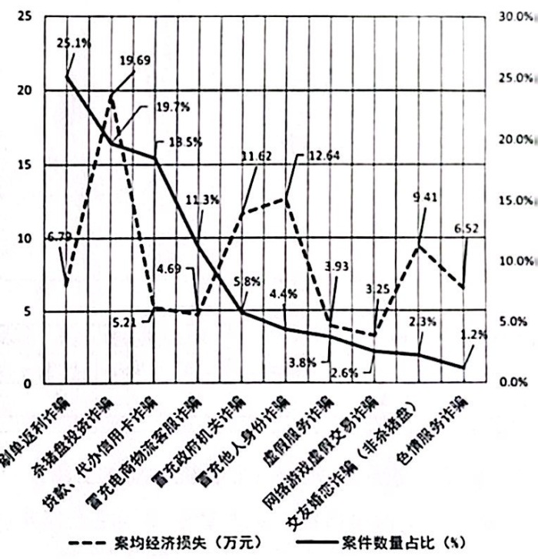
A.色情服务诈骗案件占比较低，案均经济损失最少，欺骗性不强
B.冒充身份诈骗案件占比相对较高，损失较大，很有欺骗性
C.刷单返利诈骗案均经济损失最大，“无本获利”仍有诱惑性
D.杀猪盘诈骗案均经济损失超过交友婚恋诈骗一倍以上，损失较大
70. 为提升道路交通管理效能，中江市公安局整合辖区内所有交通数据和业务，开发了“交通大数据综合应用平台”。幸福区交警大队民警小梁通过平台弹窗读取出自己责任路段的数据，绘制了“幸福区交通事故分析图（2022.7-2022.12）”（见下图）。根据图中信息，下列分析正确的有（ ）。
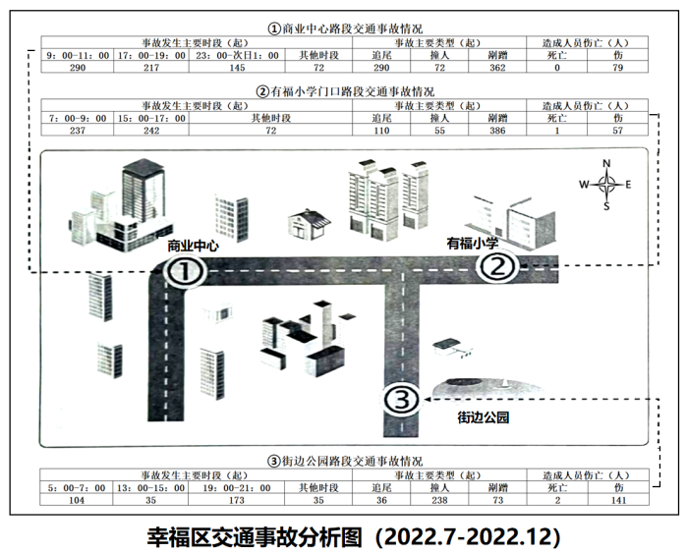
A.民警小梁责任路段的交通事故类型以车辆追尾为主
B.商业中心路段没有发生过造成人员死亡的交通事故
C.街边公园路段交通事故的类型以车辆冲撞行人居多
D.有福小学门口路段的交通事故主要发生在上下学时段
材料
金冠市是纺织名城，有相关企业2500家，外来人口近10万，群租现象普遍。为维护良好营商环境，市公安局决定开展“清患安居”行动，要求基层派出所对辖区内公寓楼开展检查整治。木华公寓坐落在正东区平安路上，因地理位置优越、配套设施齐全，引来大量人员居住。然而，由于公寓内部管理秩序复杂，存在治安问题，常有矛盾发生。为落实上级部署，平安路派出所指派经验丰富的民警老白负责该公寓楼的“清患安居”任务。
71. 民警老白根据工作安排，决定先摸清租户底数。某日，老白带领警务辅助人员小郑开展逐户走访工作。为提高工作效率，老白拟传授小郑走访技巧，下列选项中不合适的是（ ）。
A.走访前，了解对方情况，打电话确定时间，制定访谈提纲
B.入户前，非紧急情况时，不得在受访者就寝后前往
C.走访时，先给《致住户的一封信》和小礼品，后主动追问
D.走访后，发现有遗漏处，电话告知受访者，适时再次走访
72. 走访期间，某单元二层住户刘某向老白反映，三层住户是健身主播赵某，每天直播跳操至凌晨1点，噪音较大，影响邻居休息，屡劝不改，希望予以帮助制止。老白调查属实后，拟采取下列措施，其中正确的是（ ）。
A.申请专项经费，为赵某阳台做隔音处理
B.联系平台管理方，对赵某账号实施封禁
C.对赵某进行教育，若不听劝阻依法处理
D.主持双方调解，责令赵某对刘某作出赔偿
73. 在完成走访工作后，通过研判信息，梳理出当前木华公寓存在的治安隐患，老白准备采取一系列整改措施。结合“木华公寓某单元居住环境示意图”（见下图），下列措施具有针对性的有（ ）。
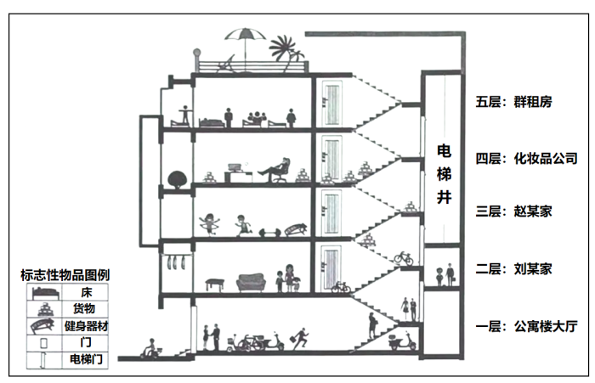
A.存在货物堆放占道问题，建议物业在一层设专柜和物流通道
B.存在非机动车乱停问题，帮助居委会规划，设置集中停放点
C.存在人员进出混乱问题，要求物业加装智能门禁系统
D.存在租房管理松散问题，指导居委会开展常态化巡查
74. 经过整治，木华公寓存在的治安问题得以有效解决。为巩固成效，老白决定联合社会力量建立综合治理小组，并依据各岗位的工作内容，绘制了架构图（见下图）。下列人员对应工作内容合适的有（ ）。
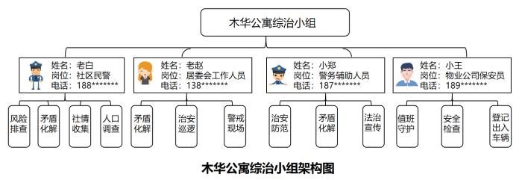
A.老白
B.老赵
C.小郑
D.小王
材料
善泰县为建设医药产业园，征收司楠坊村15公顷土地。按程序完成选址、环境影响评价后，建设项目获得主管部门批准。施工中，几十位村民对土地补偿不满，同时担心医药产业园排出的废水污染环境，在本村老人协会会长林x和妇女委员会主任郑x的带领下集体阻止施工，导致项目停工20余小时。县公安局成立工作专班赶往现场，与村民面对面沟通，并加强与职能部门的衔接，借鉴“枫桥经验”化解矛盾纠纷。
75. 民警赶到现场后，仍有部分村民起哄，大声叫嚷：“不管怎样，只要这个项目进行施工就会阻止！”民警劝导说：“项目合法合规，再阻止施工将涉嫌违法。”有村民追问：“怎么违法了？”民警应依法告知涉嫌的违法行为名称是（ ）。
A.阻碍执行职务
B.扰乱单位秩序
C.故意损毁财物
D.寻衅滋事
76. 现场民警在对村民进行法律宣传时，说到：“大家要相信政府，现在是法治社会，我们会坚持依法行政，恪守法定职责。”以下行为符合依法行政要求的是（ ）。
A.征收土地时拟对少数村民给予额外补偿
B.受理村民行政复议时拟减少复议受理费
C.基于林x为老年人拟对其减轻行政处罚
D.郑x怀有身孕拟对其不执行行政拘留决定
77. 经过现场宣传和多方沟通，村民表示愿意通过法律途径解决争议。善泰县公安局为有效预防和处置此类事件，根据“系统治理、依法治理、综合治理、源头治理”的社会治理模式，积极开展工作。以下措施恰当的有（ ）。
A.优化资源配置将警力真正下沉到基层一线
B.落实建设项目纠纷解决成效回访工作制度
C.建立各种社会力量参与的“多元”协同治理架构
D.联合自然资源、生态环境等职能部门建立联动机制
材料
当前，物业服务管理与城市居民的日常生活息息相关，是我国目前基层社区管理的一种基本模式。由于物业服务标准各异，服务需求与服务不到位的矛盾交织下，物业公司与业主之间的矛盾纠纷时有发生，极易引发案事件。2022年7月2日18时许，鸭溪区花溪别苑业主刘x，以房屋漏水、物业不作为为由，在花溪别苑物管中心讨要说法，随后与物业保安人员发生争执，引发互殴。刘x抄起广告牌铁支架不停追打保安张某、王某、袁某等3人，现场业主围观较多。由于长期积怨，部分业主呐喊声讨物业公司，个别业主举起手机拍摄视频并上传网络。
78. 事发后，兴堂派出所接到110指挥中心警情指令，值班民警老赵、小吴立即赶到现场开展工作。下列选项中，民警采取的先期措施恰当的有（ ）。
A.首先开启执法记录仪
B.向110指挥中心报告
C.立即制止刘x的行为
D.向群众告知案发原因
79. 在处警过程中，民警老赵、小吴多次表明身份，责令刘x放下铁支架，刘x拒不配合，用脚踢民警老赵。小吴使用催泪喷射器将其制服，发现刘x眼睛无法睁开，下列做法最适宜的是（ ）。
A.让刘x自行恢复
B.带回派出所处理
C.等待医生到来
D.找来清水冲洗
80. 在后续警力支援下，民警疏散人群，现场秩序得以恢复，针对刘x涉嫌故意伤害案件，兴堂派出所对可能影响案件公正办理和引发网络舆情的相关要素进行了梳理（见下表）。根据表中的信息分析，下列影响最大的要素是（ ）。
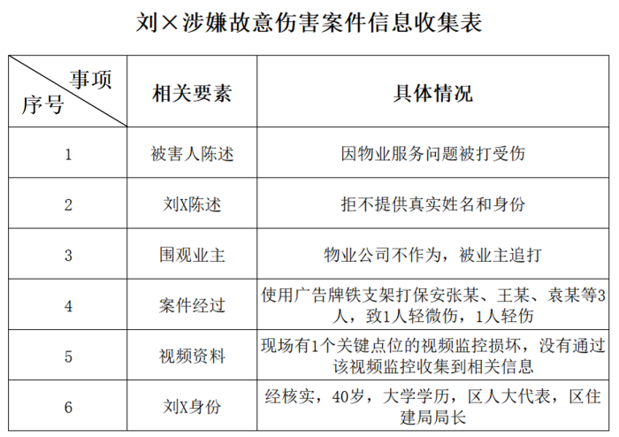
A.刘x身份
B.视频资料
C.案件过程
D.围观业主
81. 案件发生后，引发网络舆情，鸭溪区公安分局迅速对刘x的违法犯罪行为进行依法处理，防止事件发酵升级。在采取的一系列措施中，下列不恰当的是（ ）。
A.加大刘x住宅周边的巡逻频次
B.调取刘x追打保安人员的视频
C.持续关注涉及刘x的网络舆情
D.直接提请批准逮捕嫌疑人刘x
材料
某日上午11时许，北方某县公安局交警大队警务辅助人员小刘随同值班交警小赵在一商铺集中路段疏导交通，发现孙x将私家车违章停在路边，小刘先行上前在路对面用手势示意其离开。孙x开始假装没看见，后在小刘的不断提醒下，下车一身酒气向小刘走过来，不断用手指戳着小刘肩膀并大声质问：“你有警察证吗？没有就是假警察，你没权力管我！”小刘冷静应对，说道：“我是警务辅助人员，正在依法疏导交通，请您配合。”路过群众纷纷上前围观。
82. 针对孙x质问，交警小赵向孙x说明并向围观路人解释，小刘的行为是符合法律规定的。小刘作为警务辅助人员，根据规定，可以协助民警从事的执法活动有（ ）。
A.采集机动车违规停放信息
B.询问交通违法行为人
C.劝阻行人闯红灯行为
D.纠正电动车驾驶人逆向行驶行为
83. 事情经过被围观路人拍摄后上传到网上，在当地引发“嚣张豪车司机藐视警务辅助人员”热点舆情。县公安局对网络舆情及时予以回应，发布警情通报，确认小刘是在同班执勤民警小赵的带领和监督下疏导交通，将对该案依法公正办理。对于孙x采用指戳和质问方式不配合小刘纠正交通违法的行为，下列依法认定正确的是（ ）。
A.阻碍执行职务
B.侮辱
C.寻衅滋事
D.扰乱公共场所秩序
84. 经对孙x检验与调查，孙x系饮酒后驾驶机动车，曾因酒后驾驶机动车被处罚过。县公安局依法对孙x再次饮酒后驾驶机动车作出10日拘留并处1000元罚款，吊销机动车驾驶证。同时，对其违反治安管理行为作出15日行政拘留的处罚。根据规定，下列行政处罚执行正确的是（ ）。
A.对孙x行政拘留处罚应当合并执行25日
B.孙x到期不履行行政处罚决定，县公安局可以直接强制执行
C.孙x到期不缴纳罚款，可每日按罚款数额的百分之三加处罚款
D.孙x应当自收到行政处罚决定书之日起15日内到指定的拘留所执行拘留
85. 收到处罚决定后，孙x认为对其的治安管理处罚过重，遂申请行政复议。下列做法符合法律规定的是（ ）。
A.孙x应向该县公安局申请行政复议
B.孙x应以书面方式申请行政复议
C.孙x可以在申请复议的同时一并提起行政诉讼
D.孙x可以提起行政复议为由申请暂缓执行行政拘留
材料
位于长江经济带上光辉市在南北运河旁有一段废弃的河道，附近村民常到河道挖沙，逐渐形成三道沟壑。2021年春，市政府响应党中央乡村振兴战略，建设宜居宜就业的美丽乡村，将这段河道改造成秋兴公园。从南北运河引水入湖，河道内的三道沟壑被扩建成观赏湖，并配套建设露营区、彩虹桥、喷泉广场和种植各种花草林木等，逐渐成为了市民垂钓、游乐的首选之地。因公园建成不久，各项管理制度未健全，基础设施配套不到位，湖边清淤工作尚在收尾阶段，存在一些治安隐患。市公安局积极推进生态答务，加强园区的巡逻防控，及时化解游客矛盾纠纷，处置园区各类突发案事件。
86. 某日10时许，秋兴派出所民警老周和小李（均不会游泳）正在园区巡逻，接到群众求助称：天智湖有钓鱼爱好者溺水，需要立即救援。民警赶赴现场后发现天智湖内有一名中年男子正在水中挣扎，情况十分危险，此时已经聚集很多群众围观。老周和小李采取措施恰当的是（ ）。
A.立即携带救生设备下水救人
B.责令现场会游泳的围观群众下水救人
C.立即请求携带皮划艇的钓鱼爱好者协助施救
D.加强现场警戒，等待水警、消防救援等专业力量支援
87. 处置完溺水事件后，老周和小李继续在园区内巡逻，看到两名游客扭打在一处，民警立即予以制止。经查，陈某和孙某系钓鱼爱好者，因争抢垂钓位置发生口角，陈某打了孙某几拳，造成其软组织挫伤。民警进行了现场调解，制作了现场治安调解协议书（见下图），图中双横线处表述内容不符合法律规定的是（ ）。
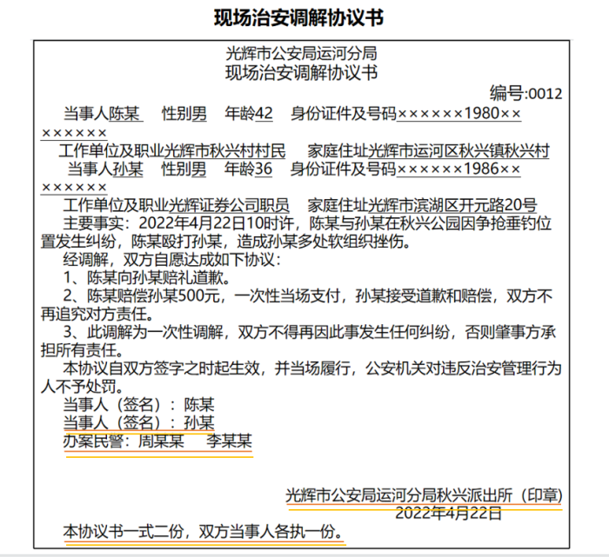
A.当事人孙某签字情况
B.办案民警老周、小李的签字情况
C.现场治安调解协议书的份数
D.加盖单位的印章
88. 这两起案事件的发生，暴露出园方管理中存在的疏漏，尤其是垂钓点设置不合理，存在较大的风险隐患。为给园方垂钓点选址提出更为合理的意见和建议，社区民警小张对钓鱼爱好者常去的8个垂钓点的环境进行了实地考察和风险评估（见下图）。小张对风险大、隐患多的垂钓点判断准确的是（ ）。
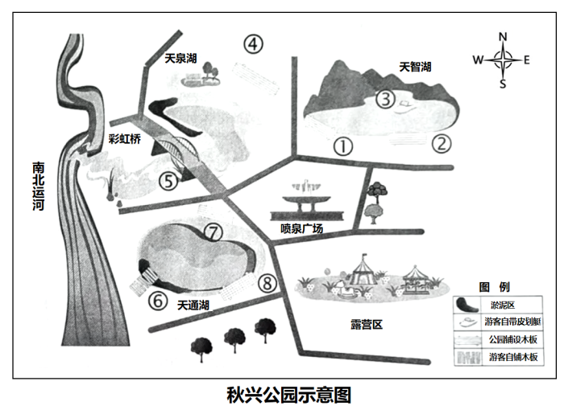
A.③⑤⑥
B.①③⑤
C.②④⑤
D.⑥⑦⑧
89. 经过一段时间细致地整治工作，社区民警小张对园区及周边环境的治安和意外事件信息进行收集，梳理出更多风险点，并制定了一系列防范治安风险的措施。下列工作措施中恰当的有（ ）。
A.要求公园管理处购置无人机进行空中巡查
B.在湖周边加强巡逻防控，防止案事件发生
C.在重点部位安装视频监控，防范野外垂钓行为引发的风险
D.指导公园管理处制定应对各类突发事件的应急预案
材料
2022年1月4日，稽春县公安局接到上级公安机关通报线索：一批易制毒化学品苯丙酮被人从岐南运至稽春，姜x有重大作案嫌疑。接报后，县公安局迅速成立专案组顺线追踪，在三码河村一处偏僻的山坳里找到了制毒窝点。经过蹲守和观察，专案组于1月10日凌晨5时，在制毒生产出货交易时开展抓捕行动，将制毒工厂内连夜赶工的嫌疑人姜x等8人抓获，当场查获了大量疑似毒品成品、固液混合的半成品和制毒化学原料、制毒设备。
90. 由于制毒现场堆放着大量易燃、易爆和强腐蚀性的化学物品，专案组在开展现场助查工作之前，进行了现场安全评估，制定了排除危险的方案。下列选项中不符合人身安全防护做法的是（ ）。
A.侦查员穿戴好安全防护装备进入厂房
B.侦查员因光线黑暗开灯检查制毒现场
C.侦查员将化学品搬离热源和火源
D.侦查员在触动制毒设备前观察有无危险
91. 排除危险后，专案组立即开展现场勘查工作，及时收集和固定实物证据。除了可疑毒品外，下列物品也应当固定和提取的有（ ）。
A.可疑毒品半成品
B.制毒的化学品原料
C.制毒原料的包装袋和标签
D.主要制毒设备内的可疑物质
92. 经现场讯问，姜x交代在其租住房屋的地下室还藏有部分毒品成品。专案组依法对姜x的租住地进行搜查。下列选项中，符合依法搜查要求的是（ ）。
A.搜查须经县公安局禁毒大队大队长批准
B.搜查时侦查员表明身份可以不出示《搜查证》
C.姜x的妻子阻止搜查，侦查员不得强制搜查
D.进行搜查时，姜x的妻子、房东均在场
材料
近年来，随着周边游、生态游的兴起，南溪岭山谷逐渐成为民众露营的网红打卡景点，游客络绎不绝。2022年7月以来，南溪岭地区连降暴雨，上游水坝水位攀升，防汛抗灾形势严峻。8月3日，天气转晴，景区组织“南溪岭亲水节”，游客纷纷赴山谷游玩。中午12时许，景区工作人员发现山谷溪流上游2公里处的水坝有漫水迹象，下游的安全隐患陡然增加，随即向下游发出疏散指令，但很多游客毫不在意，继续游玩。
93. 景区工作人员见游客不听劝阻，遂报警求助。110接警员接到报警后，立即将警情指令下发。根据下图所示，应最先调派的人员是（ ）。
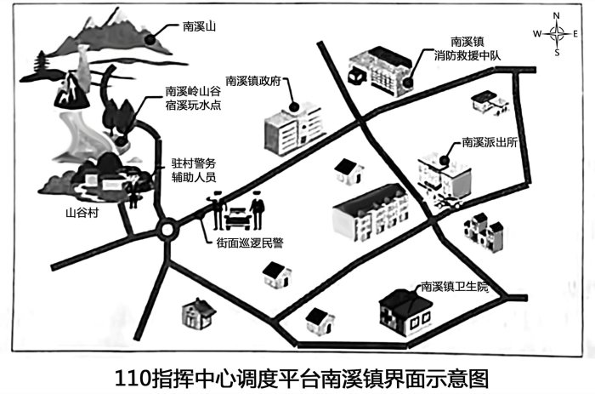
A.南溪派出所值班民警
B.街面巡逻民警
C.消防救援中队值班人员
D.山谷村驻村警务辅助人员
94. 当处警民警到达现场，见有大量游客仍在溪水中游玩。民警与守在上游水坝的景区工作人员联系后，获知水坝漫水逐渐严重，随时可能发生险情（见下图）。民警见状开始紧急疏散游客，下列做法最恰当的是（ ）。
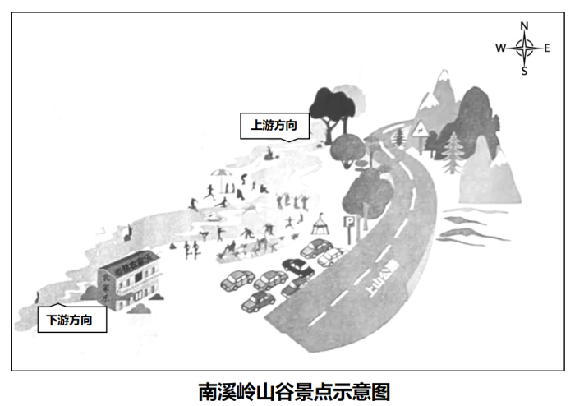
A.疏导游客至岸边避险
B.引导游客朝上山公路撤离
C.告知游客回到车内等待
D.建议游客前往农家乐避险
95. 经现场人员通力协作，顺利将涉险游客安全转移。为确保人员安全，做到万无一失，民警继续驾车在景区内巡查，经过上山公路弯道时，发现有辆轿车侧翻，车内有人员被困。见此情形，民警可采取恰当的措施有（ ）。
A.靠近事故车辆，了解驾乘人员伤情
B.车内若有重伤员，立即拖出并移至路边
C.上报110指挥中心，联系相关单位到场处置
D.在事故车辆前后放置警示牌，提醒来往车辆
96. 为防范此类隐患再次发生，确保游客的生命财产安全，当地公安机关拟采取一系列措施。下列选项中不恰当的是（ ）。
A.责令景区管理方安装巡查必到点考勤设备
B.联系交通管理部门在景区增设安全提示牌
C.协调相关部门在景区设置应急广播
D.通过公安官微发布安全出游短视频
材料
2022年是“醉驾入刑”的第十年，“喝酒不开车，开车不喝酒”的理念逐渐深入人心，但仍然有人心存侥幸、以身试法。宁亚市公安局交警支队全年组织近百次酒后驾驶（含饮酒后驾驶和醉酒驾驶）专项治理活动，实现酒后驾驶引发的交通事故连续5年下降。为了精准查处酒后驾驶违法行为，交警支队梳理分析了2022年的数据，撰写了“宁亚市酒后驾驶交通事故综合分析报告（2022）”，绘制了相关数据的分析图（见下图），通过数据引领，实现精准查处和有效防范。
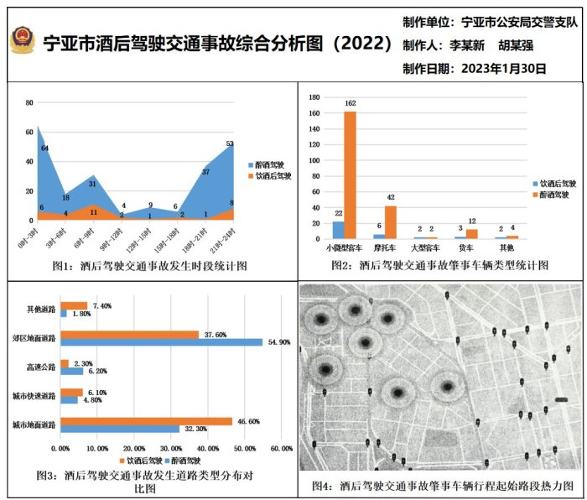
97. 在分析报告中，交警支队对酒后驾驶引发交通事故的发生时段进行了专题分析。根据图1数据，下列分析正确的有（ ）。
A.饮酒后驾驶交通事故数量在6时至9时最高
B.醉酒驾驶交通事故数量在21时至24时最高
C.酒后驾驶交通事故数量在15时至18时最低
D.酒后驾驶交通事故数量在0时至3时达到峰值
98. 为了降低潜在风险车辆肇事率，提高设点盘查工作效率，交警支队对酒后驾驶引发交通事故的肇事车辆类型进行了专题分析。根据图1、图2数据，下列分析正确的是（ ）。
A.其他车辆肇事数，超过酒后驾驶肇事车辆总数的
B.小微型客车肇事数，不足酒后驾驶肇事车辆总数的
C.大型客车肇事数，不足酒后驾驶肇事车辆总数的
D.货车肇事数，超过酒后驾驶肇事车辆总数的
99. 为了改变以往依靠经验设置执法点的状况，交警支队对酒后驾驶引发交通事故的道路类型进行了专题分析。根据图1、图3数据分析，下列工作安排恰当的是（ ）。
A.在郊区地面道路，21时至次日3时设点盘查过往车辆
B.在城市快速道路入口路段，晚高峰时段设点盘查过往车辆
C.在本市高速公路服务区，节假日全天设点盘查过往车辆
D.在其他道路，全天候设点盘查过往车辆
100. 在加大对酒后驾驶违法行为的整治力度，交警专队根据图中数据综合分析后，拟采取一系列有针对性的宣传措施。下列恰当的有（ ）。
A.利用官方公众号发布酒后驾驶引发交通事故的警示案例
B.在辖区内针对摩托车驾驶员发起“拒绝酒驾”宣传活动
C.在肇事车辆起始点的饮酒消费密集区域张贴提示标语
D.在市内道路上发放禁止酒后驾驶宣传单

